Расследуй преступление вместе с инспектором Варнике
Солнечным днем
— В чем дело? Что случилось? — обратился к плачущей женщине инспектор Варнике, который только было расположился позагорать на берегу реки. — Пожалуйста, успокойтесь и расскажите все по порядку.
— Вам хорошо говорить, — сквозь рыдания проговорила женщина. — Вы даже представить себе не можете, насколько для меня дорог этот браслет. Я прихожу сюда каждый день. Сегодня я сняла браслет, чтобы загорела рука, положила его на книгу и нечаянно задремала. Проснулась, а браслета нет.
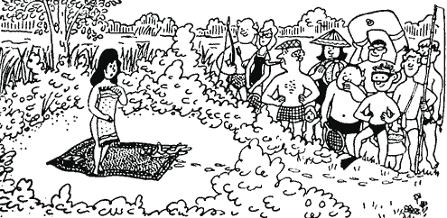
Инспектор Варнике погрузился в раздумье: на песке вокруг коврика не видно чужих следов, кроме следов самой потерпевшей. Посторонних людей здесь как будто бы не было. Следовательно, похитить браслет мог лишь кто-то из постоянных посетителей пляжа, которые сейчас обступили инспектора плотной стеной. Инспектор осмотрелся и через мгновение понял, кто мог это сделать.
На кого пало подозрение инспектора?

Расшифруй анаграммы
В этих пяти парах слов нужно так переставить буквы, чтобы получились названия пяти фруктов.

